04-045 Курортно-экскурсионный автобус типа «Торпедо», двухдверный открытый малого класса на шасси ГАЗ-51И 4х2, мест 19+2, снаряжённый вес 2.9 тн, ГАЗ-51И 70 лс, 70 км/час, передел при капремонте ПАЗ-651 1960-е г.
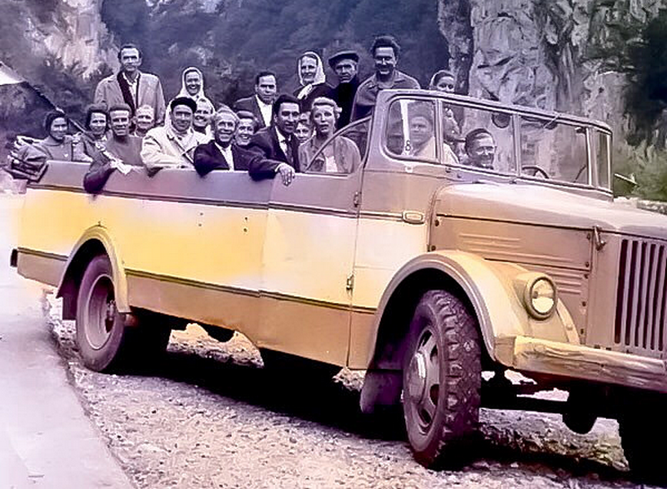

Прогулочно-экскурсионные автобусы с открытым кузовом эксплуатировались на Курортах в 20-е, 30-е, 40-е послевоенные годы. Ни в предвоенные, ни в послевоенные годы в нашей стране такие автобусы не выпускались серийно. Самым "народным" экскурсионным автобусом-кабриолетом Советского Союза была 651-ая модель, основу которой выпускали на ГАЗе. С появлением в конце 1940-х годов перспективного по тому времени грузовика ГАЗ-51, начали появляться новые образцы курортных автобусов на его шасси, для проведения популярных автомобильных экскурсий.
Экскурсионный автобус ГЗА-654 с открытым кузовом на базе автобуса ГЗА-651 разработан в 1950-52 г. для курортных маршрутов Крыма и Кавказа. Кузов имел 23 места с водительской дверью, пятью рядами сидений и четырьмя дверями по правому боку и укрывался сверху брезентом. Также были предусмотрены подножки во всю длину кузова. Был изготовлен малой партией — около 20 штук. Этот автобус использовали как образец для своих изделий многие АРЗ и АРМ производившие подобную продукцию, среди которых наибольшую известность получили мастерские Сочинского автотранспортного управления. Некоторые делали полные копии автомобиля, а некоторые видоизменяли немного или кардинально конструкцию, в зависимости от своих технических возможностей.
С 1954 года по приказу Министерства автотранспорта и шоссейных дорог СССР на мощностях Сочинских авторемонтных мастерских было налажено производство экскурсионных автобусов открытого типа на шасси ГАЗ-51И для работы в южных районах СССР. За прототип предписывалось взять конструкцию открытого автобуса ГЗА-654. ЦАРМ не стал копировать конструкцию горьковского завода, а на её основе создал свою.
Специальное шасси без кабины ГАЗ-51И предназначалось для установки на него автобусных кузовов и выпускалось на ГАЗе с 1949 г. Шасси комплектовалось передком серийной кабины, индекс ГАЗ-81Е, но с округлыми капотом и решёткой радиатора. Это шасси отличалось более мягкими задними рессорами, четырьмя амортизаторами, устанавливавшимися на переднем и заднем мостах (против двух передних у базовой модели) и удлинённой на 735 мм в задней части рамой. Кроме кабины у шасси отсутствовали буксирный прибор, держатель запасного колеса и задний фонарь. Вначале, в 1949-52 г., оно поставлялось на Горьковский автобусный завод (ГЗА), а с 1952-го на Павловский автобусный завод и различные специализированные предприятия, занимавшиеся изготовлением автобусов. В 1958 году автобусному шасси были присвоен индекс ГАЗ-51И. Двигатель шасси для автобусов получил такое же наименование ГАЗ-51И.
Сочинский автобус имел, в отличие от прототипа, почти весь металлический кузов открытого автобуса с одной пассажирской дверью, открываемой водителем с помощью простого рычажного механизма. Он состоял из каркаса смешанной конструкции, в котором использовались дерево и металл, и облицовки из стального листа. Боковые стекла конструкцией не предусматривались, имелись лишь передние стойки ветрового стекла, образовывавшие раму-усилитель, на которую при дожде или сильном солнце и натягивался тент. Ветровое стекло состояло из четырех секций, кроме того, к передним стойкам ветрового стекла с обеих сторон примыкали невысокие фигурные стекла, назначением которых было предохранение водителя и сидящих впереди пассажиров от прямых потоков пыли и мошкары.
Автобусы выпускались в двух исполнениях: как на шасси ГАЗ-51А со стандартной колесной базой, так и на модифицированном с увеличенной колесной базой. При четырехрядной планировке салона стандартные автобусы имели 19 пассажирских мест, длиннобазные – 23; кроме того, позади кресла водителя поперек салона у обоих типов автобусов монтировалось дополнительное сиденье для экскурсовода. Комфортность "Торпеды" была далека от совершенства. Ширина проходов между сиденьями всего 40 сантиметров, а амортизационные качества автобуса напоминали, что изначально это все-таки грузовик. Впрочем, все неудобства с лихвой покрывало особое ощущение поездки в открытом автомобиле.
Автобус имел длину около 6500 мм, ширину — 2360 мм, высоту — 2370 мм, его снаряженный вес равнялся 2900 кг. Высота автобуса по борту без тента составляла 1520 мм, а высота в проходе между сиденьями при накрытом тенте — 1440 мм. Это транспортное средство развивало скорость до 70 км/ч.
Пик производства пришелся, очевидно, на 1955 год, когда мастерским был спущен план на изготовление 125 таких автобусов, обозначавшихся в годовых отчетах как тип «Торпедо». В дальнейшем, до конца 1960-х, завод изготавливал лишь по нескольку десятков автобусов, в том числе и из давальческих бывших в употреблении автобусов ПАЗ-651, и кузовов типа «Торпедо» для капитального ремонта выпущенных ранее экземпляров.
«Торпеды» делались не только в Сочи, аналогичные конструкции строились несколькими предприятиями в других городах. При этом зачастую использовали серийные автобусы, снятые с эксплуатации ГЗА-651 и ПАЗ-651. Каждый новый автобус отличался от предыдущих: улучшали и конструкцию и внешний вид. «Торпеды» делались не только для Сочи, но и для других южных городов. Автобусы возили и экскурсии и совершали рейсовые городские маршруты. Эксплуатация автобусов продолжалась вплоть до конца 1970-х годов.
.

